**Caso de Uso: Avaliar Fornecedores**

**Atores**

* **Organizador (usuário)** – avalia o fornecedor após o evento.
* **Sistema (Faça a Festa)** – valida, registra e consolida as avaliações.
* **Fornecedor (usuário)** – recebe as avaliações e pode consultá-las (mas não alterar).

**Objetivo**

Permitir que organizadores atribuam notas e comentários a fornecedores vinculados a eventos já realizados, de forma que essas avaliações alimentem relatórios de qualidade e rankings, auxiliando futuras contratações.

**Pré-condições**

* O organizador deve estar autenticado.
* O fornecedor deve ter sido **contratado em um evento** do organizador.
* O evento já deve ter ocorrido (ou o serviço ter sido concluído).

**Fluxo Principal**

1. O organizador acessa a seção **“Avaliar Fornecedores”** dentro de um evento já concluído.
2. O sistema exibe a lista de fornecedores vinculados ao evento (fornecedor_evento).
3. O organizador seleciona um fornecedor.
4. O sistema apresenta o formulário de avaliação:
   * Nota de 1 a 5.
   * Comentário textual (opcional).
5. O organizador preenche os campos e confirma.
6. O sistema valida:
   * Nota dentro do intervalo permitido (1–5).
   * Se já existe avaliação anterior para o mesmo fornecedor no evento.
7. O sistema grava a avaliação na tabela avaliacao.
8. O sistema atualiza relatórios consolidados (média de notas, ranking por categoria).
9. O organizador pode consultar avaliações anteriores feitas por ele mesmo ou por outros organizadores.

**Fluxos Alternativos**

* **A1 – Avaliação duplicada:** se já houver avaliação do organizador para aquele fornecedor no mesmo evento, o sistema permite apenas **editar** a avaliação existente.
* **A2 – Tentativa de avaliar antes da conclusão do evento:** o sistema bloqueia e exibe mensagem *“Avaliação disponível após o evento”*.
* **A3 – Nota fora do intervalo:** sistema rejeita e solicita correção.
* **A4 – Falha de conexão:** avaliação fica salva em cache local e é reenviada quando houver internet.

**Pós-condições**

* Avaliação registrada na tabela avaliacao, vinculada a fornecedor e serviço.
* Fornecedor pode visualizar suas avaliações no painel, mas não alterá-las.
* Relatórios de qualidade do fornecedor atualizados.

**Regras de Negócio**

* Apenas **organizadores** que contrataram o fornecedor em um evento podem avaliá-lo.
* Cada organizador só pode registrar **uma avaliação por fornecedor por evento** (edições são permitidas).
* Notas devem estar no intervalo **1 a 5**.
* Comentários são opcionais, mas incentivados para melhor contexto.
* Avaliações devem ficar **visíveis a outros organizadores**, como auxílio em decisões de contratação.
* Fornecedores podem visualizar suas próprias avaliações, mas não têm permissão para alterá-las.
* O sistema deve manter **histórico completo** de avaliações (sem exclusão física).

Imagem 001 – Diagrama de sequência

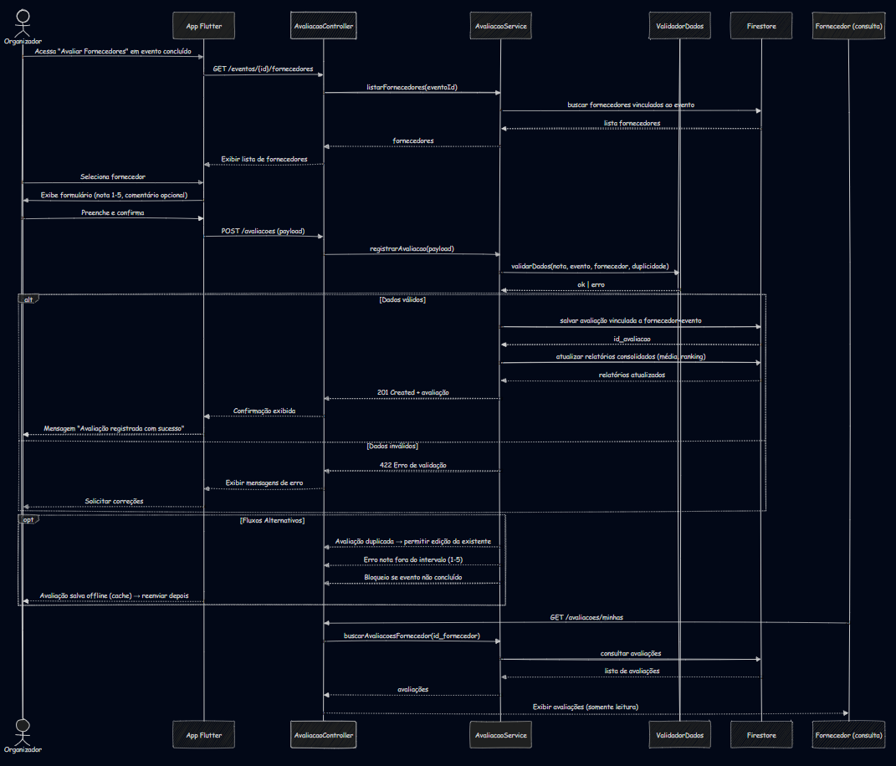

Imagem 002 – Diagrama de atividade

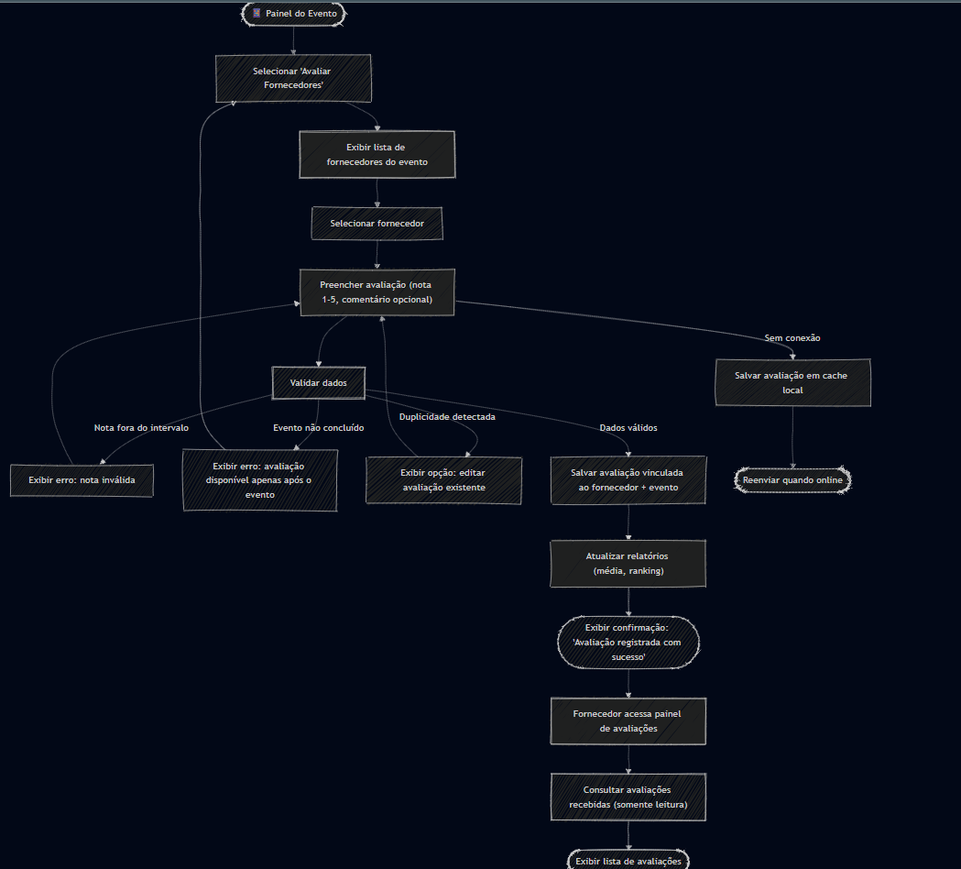

Códigos dos diagramas:

001 – Sequência:

sequenceDiagram

    autonumber

    actor Org as Organizador

    participant UI as App Flutter

    participant API as AvaliacaoController

    participant SVC as AvaliacaoService

    participant VAL as ValidadorDados

    participant DB as Firestore

    participant Forn as Fornecedor (consulta)

    %% Fluxo principal

    Org->>UI: Acessa "Avaliar Fornecedores" em evento concluído

    UI->>API: GET /eventos/{id}/fornecedores

    API->>SVC: listarFornecedores(eventoId)

    SVC->>DB: buscar fornecedores vinculados ao evento

    DB-->>SVC: lista fornecedores

    SVC-->>API: fornecedores

    API-->>UI: Exibir lista de fornecedores

    Org->>UI: Seleciona fornecedor

    UI->>Org: Exibe formulário (nota 1-5, comentário opcional)

    Org->>UI: Preenche e confirma

    UI->>API: POST /avaliacoes (payload)

    API->>SVC: registrarAvaliacao(payload)

    SVC->>VAL: validarDados(nota, evento, fornecedor, duplicidade)

    VAL-->>SVC: ok | erro

    alt Dados válidos

        SVC->>DB: salvar avaliação vinculada a fornecedor+evento

        DB-->>SVC: id_avaliacao

        SVC->>DB: atualizar relatórios consolidados (média, ranking)

        DB-->>SVC: relatórios atualizados

        SVC-->>API: 201 Created + avaliação

        API-->>UI: Confirmação exibida

        UI-->>Org: Mensagem "Avaliação registrada com sucesso"

    else Dados inválidos

        SVC-->>API: 422 Erro de validação

        API-->>UI: Exibir mensagens de erro

        UI-->>Org: Solicitar correções

    end

    %% Fluxos alternativos

    opt Fluxos Alternativos

        SVC-->>API: Avaliação duplicada → permitir edição da existente

        SVC-->>API: Erro nota fora do intervalo (1-5)

        SVC-->>API: Bloqueio se evento não concluído

        UI-->>Org: Avaliação salva offline (cache) → reenviar depois

    end

    %% Consulta pelo fornecedor

    Forn->>API: GET /avaliacoes/minhas

    API->>SVC: buscarAvaliacoesFornecedor(id_fornecedor)

    SVC->>DB: consultar avaliações

    DB-->>SVC: lista de avaliações

    SVC-->>API: avaliações

    API-->>Forn: Exibir avaliações (somente leitura)

002 – Atividade:

flowchart TD

    A([📱 Painel do Evento]) --> B["Selecionar 'Avaliar Fornecedores'"]

    B --> C["Exibir lista de fornecedores do evento"]

    C --> D["Selecionar fornecedor"]

    D --> E["Preencher avaliação (nota 1-5, comentário opcional)"]

    E --> F["Validar dados"]

    %% Validações

    F -->|Nota fora do intervalo| G["Exibir erro: nota inválida"]

    G --> E

    F -->|Evento não concluído| H["Exibir erro: avaliação disponível apenas após o evento"]

    H --> B

    F -->|Duplicidade detectada| I["Exibir opção: editar avaliação existente"]

    I --> E

    F -->|Dados válidos| J["Salvar avaliação vinculada ao fornecedor + evento"]

    J --> K["Atualizar relatórios (média, ranking)"]

    K --> L([Exibir confirmação: 'Avaliação registrada com sucesso'])

    %% Fluxo offline

    E -->|Sem conexão| M["Salvar avaliação em cache local"]

    M --> N([Reenviar quando online])

    %% Consulta pelo fornecedor

    L --> O["Fornecedor acessa painel de avaliações"]

    O --> P["Consultar avaliações recebidas (somente leitura)"]

    P --> Q([Exibir lista de avaliações])